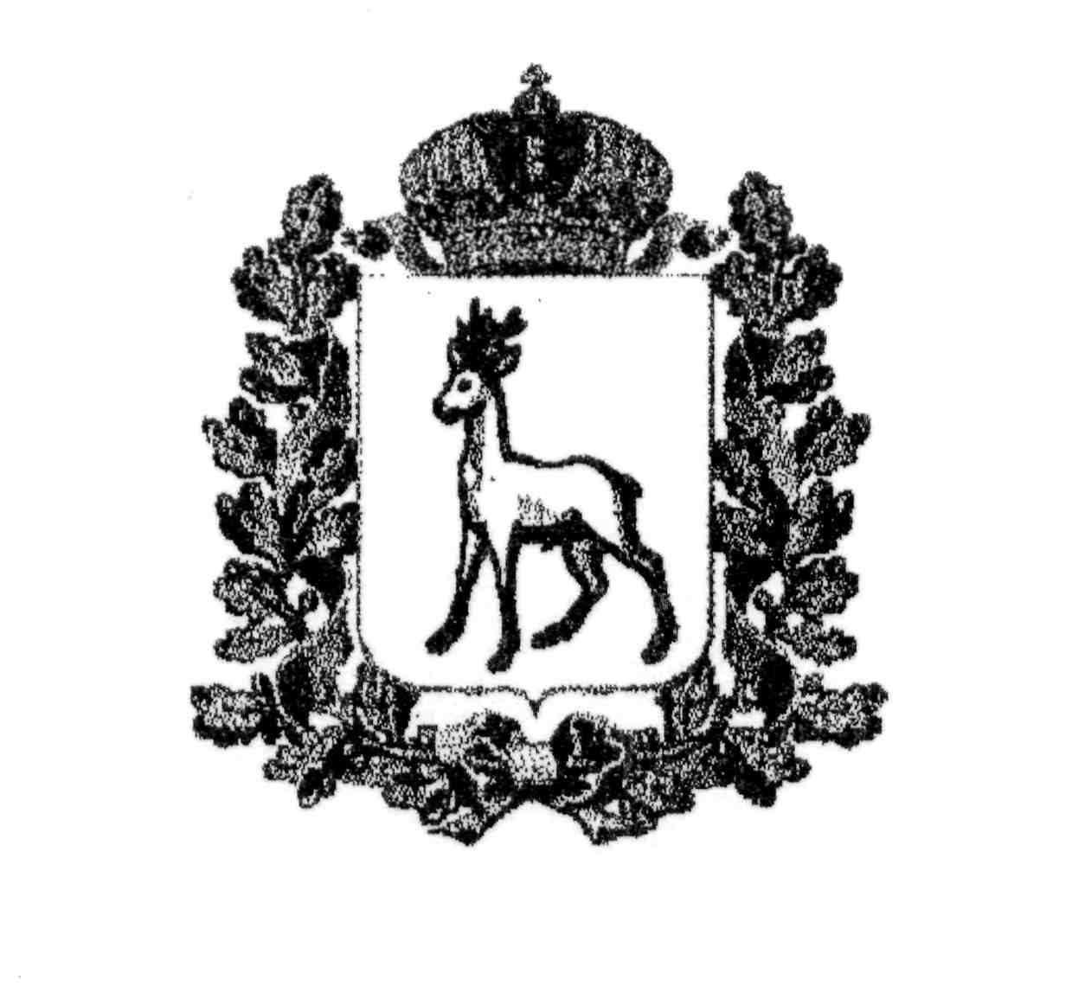
МИНИСТЕРСТВО  ОБРАЗОВАНИЯ И НАУКИ  САМАРСКОЙ ОБЛАСТИ  ЮГО-ВОСТОЧНОЕ  УПРАВЛЕНИЕ  446600, г. Нефтегорск, ул. Мира, 5  Телефон, факс: (270) 2-11-38  E-mail: sud_ost_adm@samara.edu.ru  27.03.2023 г. № 415 | Руководителям  ГБОУ
В соответствии с планом работы окружного методического объединения педагогов, реализующих адаптированные основные и дополнительные образовательные программы, 31 марта 2023 года в 14.00 в онлайн формате состоится окружной семинар на тему «Проектирование и реализация индивидуальных образовательных траекторий обучающихся с ОВЗ и инвалидностью» для педагогов, работающих с детьми с ОВЗ и инвалидностью.
Заявку на участие в работе семинара необходимо направить на электронную почту (Пуховой Д.А., puhovada@rambler.ru) в срок до 14.00 30.03.2023г. (форма заявки прилагается).
На основании вышеизложенного прошу обеспечить участие педагогических работников, работающих с детьми с ОВЗ и инвалидностью в работе окружного семинара.
Приложение: на 2 л.

Руководитель  Юго-Восточного  управления |  | Е.Ю.Баландина

Логинова Н.В. 21338

Приложение к письму
Юго-Восточного управления МОиН СО
от 27.03.2023г.№ 415

МИНИСТЕРСТВО ОБРАЗОВАНИЯ И НАУКИ САМАРСКОЙ ОБЛАСТИ
ЮГО-ВОСТОЧНОЕ УПРАВЛЕНИЕ

ПРОГРАММА
ОКРУЖНОГО МЕТОДИЧЕСКОГО ОБЪЕДИНЕНИЯ
учителей, реализующих адаптированные основные и дополнительные образовательные программы для детей с ОВЗ и инвалидностью

Дата проведения: 31 марта 2023г.
Время проведения: 14.00
Формат проведения: онлайн, ссылка на подключение:
https://telemost.yandex.ru/j/47477162773893
Участники: педагоги, работающие с детьми с ОВЗ и инвалидностью образовательных организаций Юго – Восточного округа МОиН СО.

СЕМИНАР
«Проектирование и реализация индивидуальных образовательных траекторий обучающихся с ОВЗ и инвалидностью»

Приветствие участников семинара. Вступительное слово.
Пухова Д.А., методист ГБУ ДПО ЦПК «Нефтегорский РЦ»

- Индивидуальная образовательная траектория и ее компоненты. Дубовицких Т.Ю., заместитель директора по УВР ГБОУ СОШ № 2 «ОЦ» с. Борское

- Индивидуальная образовательная траектория обучающегося как механизм достижения результата образования. Дубовицких М.В., учитель начальных классов ГБОУ СОШ № 2 «ОЦ» с. Борское

- Создание единого развивающего пространства для детей с ОВЗ на базе Центра «Точка роста». Соколова А.С. учитель технологии, руководитель Центра «Точка роста» ГБОУ СОШ № 2 «ОЦ» с. Борское

- Психолого-педагогическое сопровождение индивидуальной образовательной траектории. Овчинникова Ю.В., педагог-психолог, ГБОУ СОШ № 2 «ОЦ» с. Борское

- Карта индивидуального развития обучающегося как форма фиксации реализации ИОТ. Фатеева О.Н., учитель начальных классов ГБОУ СОШ № 2 «ОЦ» с. Борское
Подведение итогов.
Пухова Д.А., методист ГБУ ДПО ЦПК «Нефтегорский РЦ»

Заявка
на участие в окружном семинаре

«Проектирование и реализация индивидуальных образовательных траекторий обучающихся с ОВЗ и инвалидностью»
31.03.2023

Наименование учреждения | Ф.И.О. участника | Должность

